4_ «_В_» класс
Захарова С., Храпин И.
Дата | Предмет | Учитель | Тема урока | Задание
07.02  08.02. | Сенсорное развитие | Домчук Виктория Михайловна  Прошу предоставить ответы на WhatsApp 8(9501911732)  Домчук Виктория Михайловна  Прошу предоставить ответы на WhatsApp 8(9501911732) | Зрительно-моторная координация  Сенсомоторная активизация | Занятие 1 (Захарова С.)  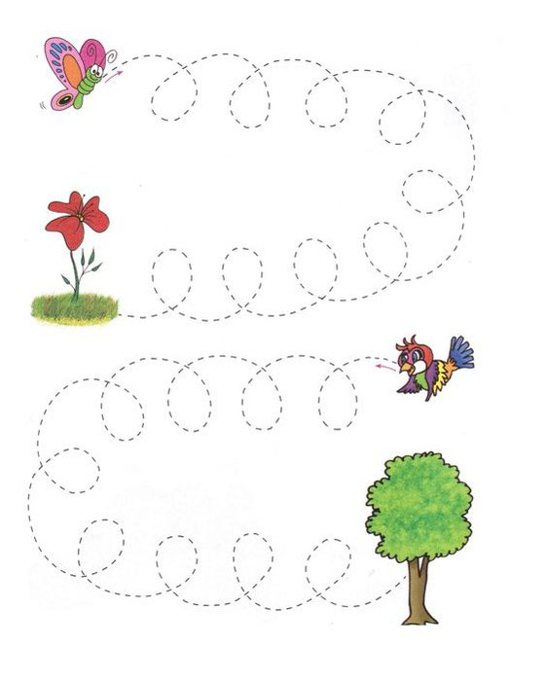  Задание 1-2. Инструкция и ход выполнения: Левой рукой помоги бабочке долететь до цветка.  Правой рукой помоги птичке долететь до дерева.  Задание 2. Возьми цветные карандаши и соедини линии: коричневый, кранный – правой рукой. Зеленый и синий – левой рукой.  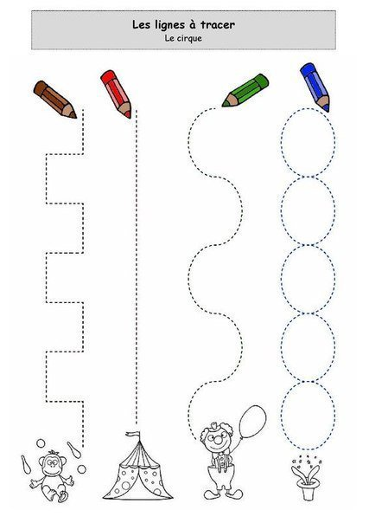  Упражнение «Капитан» Пройди по ссылке: https://youtu.be/9zBNY7pc7EA  Задание 4.Выполни по инструкции. Подари Льву разноцветные шары: обведи одновременно двумя руками. Помни, что шарики у зверей должны быть разного цвета!  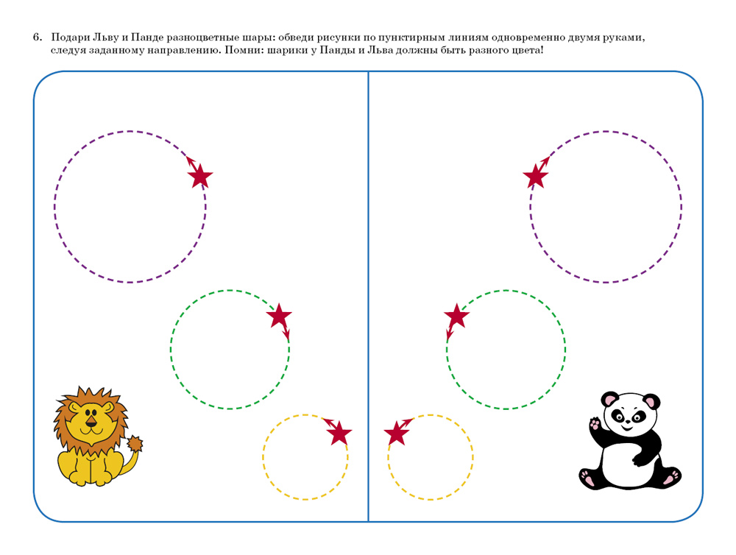  Занятие 2 (Храпин И.)  Задание 1. Инструкция и ход выполнения: Посмотри на картинку. Едет поезд.  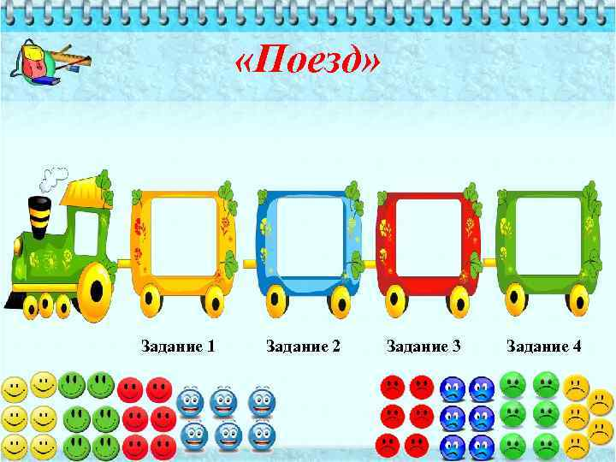    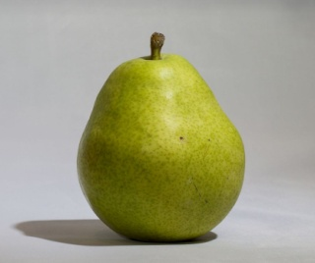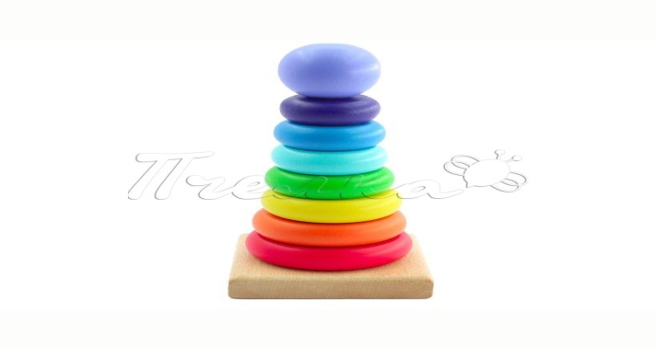  1) Разложи предметы в разноцветные вагоны. Какой предмет остался?  2) В каком вагоне больше всего предметов?  3) Выбери вагон, в котором несъедобный предмет.  Задание 2.Найди животных. Повтори их звуки. Раскрась цветными карандашами.  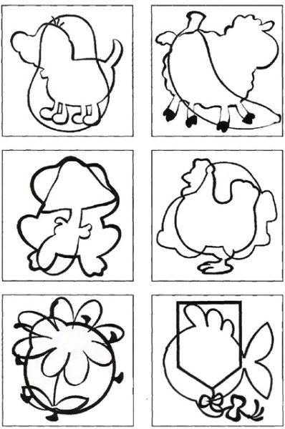  Психогимнастика. Выполни гимнастику:  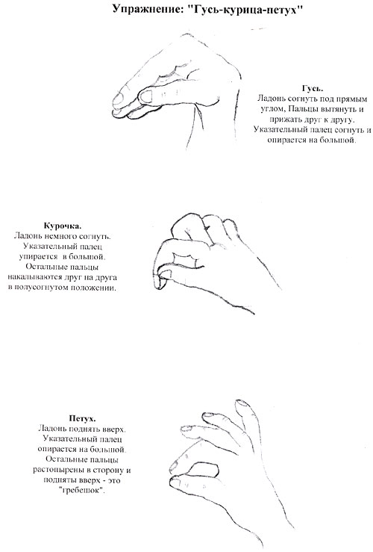  Задание 3. Найди тень. Соедини линией в каждом ряду.  